Образовательный паспорт группы
Муниципального дошкольного образовательного учреждения детский сад № 30 комбинированного вида города Ржева Тверской области

Возрастная группа: средняя.
Формат услуг: реализация Образовательной Программы муниципального дошкольного образовательного учреждения детский сад №30 комбинированного вида города Ржева Тверской области.

Воспитатели:
Соколова Валентина Александровна
Образование: среднее - специальное педагогическое, Сызранское педагогическое училище, 1977 год, стаж педагогической работы- 39 лет, первая квалификационная категория.

Воейкова Анна Владимировна
Образование: среднее – специальное педагогическое, Старицкое педагогическое училище, 2013, стаж педагогической работы 2 года

Помощник воспитателя: Крылова Валентина Викторовна

Списочный состав группы: 22 человека (мальчиков- 13; девочек – 8)

Основные характеристики особенностей развития детей среднего возраста (от 4 до 5 лет)

- В игровой деятельности детей среднего дошкольного возраста появляются ролевые взаимодействия. Они указывают на то, что дошкольники начинают отделять себя от принятой роли. В процессе игры роли могут меняться не ради них самих, а ради смысла игры. Происходит разделение игровых и реальных взаимодействий детей.
- Значительное развитие получает изобразительная деятельность. Рисунок становится предметным и детализированным. Графическое изображение человека характеризуется наличием туловища, глаз, рта, носа, волос, иногда одежды и её деталей. Совершенствуется техническая сторона изобразительной деятельности. Дети могут рисовать основные геометрические фигуры, вырезать ножницами, наклеивать изображения на бумагу и т.д.
- Усложняется конструирование. Постройки могут включать 5 – 6 деталей. Формируются навыки конструирования по собственному замыслу, а также планирование последовательности действий.
- Двигательная сфера ребёнка характеризуется позитивными изменениями мелкой и крупной моторики. Развиваются ловкость, координация движений. Дети в этом возрасте лучше, чем младшие дошкольники, удерживают равновесие, перешагивают через небольшие преграды. Усложняются игры с мячом.
- К концу среднего дошкольного возраста восприятие детей становится более развитым. Они оказываются способными называть форму, на которую похож тот или иной предмет. Могут вычленять в сложных объектах простые формы и из простых форм воссоздавать сложные объекты. Дети способны упорядочить группы предметов по сенсорному признаку – величине, цвету; выделить такие параметры, как высота, длина и ширина. Совершенствуется ориентация в пространстве.
- Возрастает объём памяти. Дети запоминают до 7 – 8 названий предметов. Начинает складываться произвольное внимание: дети способны принять задачу на запоминание, помнят поручения взрослых, могут выучить небольшое стихотворение и т.д.
- Начинает развиваться образное мышление. Дети оказываются способными использовать простые схематизированные изображения для решения несложных задач. Дошкольники могут строить по схеме, решать лабиринтные задачи. Развивается предвосхищение. На основе пространственного расположения объектов дети могут сказать, что произойдёт в результате их взаимодействия. Однако при этом им трудно встать на позицию другого наблюдателя и во внутреннем плане совершить мысленное преобразование образа.
- Для детей этого возраста особенно характерны известные феномены Ж.Пиаже: сохранение количества, объёма и величины. Например, если им предъявить три чёрных кружка из бумаги и семь белых кружков из бумаги и спросить: «Каких кружков больше – чёрных или белых?», большинство ответят, что белых больше. Но если спросить: «Каких больше – белых или бумажных?», ответ будет таким же – больше белых.
- Продолжает развиваться воображение. Формируются такие его особенности, как оригинальность и произвольность. Дети могут самостоятельно придумать небольшую сказку на заданную тему.
- Увеличивается устойчивость внимания. Ребёнку оказывается доступной сосредоточенная деятельность в течение 15 – 20 минут. Он способен удерживать в памяти при выполнении каких-либо действий несложное условие.
- В среднем дошкольном возрасте улучшается произношение звуков и дикция. Речь становится предметом активности детей. Они удачно имитируют голоса животных, интонацию выделяют речь тех или иных персонажей. Интерес вызывают ритмическая структура речи, рифмы.
- Развивается грамматическая сторона речи. Дошкольники занимаются словотворчеством на основе грамматических правил. Речь детей при взаимодействии друг с другом носит ситуативный характер, а при общении со взрослыми становится вне ситуативной.
- Изменяется содержание общения ребёнка и взрослого. Оно выходит за пределы конкретной ситуации, в которой оказывается ребёнок. Ведущим становится познавательный мотив. Информация, которую ребёнок получает в процессе общения, может быть сложной и трудной для понимания, но она вызывает у него интерес.
- У детей формируется потребность в уважении со стороны взрослого, для них оказывается чрезвычайно важной его похвала. Это приводит к их повышенной обидчивости на замечания. Повышенная обидчивость представляет собой возрастной феномен.
- Взаимоотношения со сверстниками характеризуются избирательностью, которая выражается в предпочтении одних детей другим. Появляются постоянные партнёры по играм. В группах начинают выделяться лидеры. Появляются конкурентность, соревновательность. Последняя важна для сравнения себя с другим, что ведёт к развитию образа Я ребёнка, его детализации. Основные достижения возраста связаны с развитием игровой деятельности; появлением ролевых и реальных взаимодействий; с развитием изобразительной деятельности; конструированием по замыслу, планированием; совершенствованием восприятия, развитием образного мышления и воображения, эгоцентричностью познавательной позиции; развитием памяти, внимания, речи, познавательной мотивации, совершенствования восприятия; формированием потребности в уважении со стороны взрослого, появлением обидчивости, конкурентности, соревновательности со сверстниками, дальнейшим развитием образа Я ребёнка, его детализацией.

УЧЕБНЫЙ ПЛАН
СРЕДНЕЙ ГРУППЫ МДОУ детский сад №30
на 2016-2017учебный год

№ | Область программы | Наименование дисциплин  программы | Количество  Занятий в неделю | Время
1 | Физическое развитие |  | 3 | 60
2 | Познавательное  развитие |  | 1 | 20
3 | Познавательное  развитие(ФЭМП) |  | 1 | 20
4 | Речевое развитие |  | 1 | 20
5 | Художестенно-эстетическое развитие | Изобразительная деятельность | 2 | 40
6 | Художестенно-эстетическое развитие | Музыкальное развитие | 2 | 40
Итого: |  |  | 10 | 3 час.20 мин.
Недельная |  |  | 10 | 3 час.20 мин.

РАСПИСАНИЕ НЕПОСРЕДСТВЕННО ОБРАЗОВАТЕЛЬНОЙ ДЕЯТЕЛЬНОСТИ В СРЕДНЕЙ ГРУППЕ
МДОУ ДЕТСКИЙ САД №30 НА 2016 – 2017 УЧЕБНЫЙ ГОД

Дни недели | 1-я половина дня
Понедельник | 9.00-9.20- изобразительная деятельность: лепка  9.30-9.50- физическая культура
Вторник | 9.00-9.20- развитие речи  9.30-9.50- физическая культура
Среда | 9.00-9.20- математика  9.30-9.50- музыка
Четверг | 9.00-9.20- познавательное развитие 9.30-9.50- физическая культура
Пятница | 9.00-9.20 - изобразительная деятельность: рисование  9.40-10.00- музыка

Режим пребывания детей в ДОУ
средний возраст (4-5 лет)

время | Содержание деятельности
7.00-8.10 | Прием детей. Совместная и индивидуальная работа с детьми. Организация самостоятельного творчества детей в разных видах деятельности (продуктивная, конструктивная, игровая).
8.10-8.20 | Утренняя разминка
8.20-8.40 | Подготовка к завтраку. Завтрак
8.40 – 8.50 | Артикуляционная и пальчиковая гимнастика
8.50-9.00 | Подготовка к непосредственно образовательной деятельности
9.00- 9.20  9.30-9.50 | Организованная учебно-игровая деятельность с детьми по реализации учебных программных задач. Организация психологической разгрузки, самостоятельной двигательной активности детей между образовательной деятельностью
9.50 -11.50 | Подготовка к прогулке. Прогулка на свежем воздухе (наблюдения, игры, организация двигательной активности)
11.50-12.10 | Возвращение с прогулки, игры. Подведение итогов 1 половины дня.
12.10-12.50 | Подготовка к обеду. Обед.
12.50- 15.00 | Подготовка ко сну. Сон.
15.00-15.30 | Постепенный подъем детей. Бодрящая и корригирующая гимнастика. Водные и закаливающие процедуры. Подготовка к полднику. Полдник. Артикуляционная и пальчиковая гимнастика
15.30- 16.35 | Организация игровой деятельности. Организация совместной и индивидуальной работы с детьми. Создание условий для самостоятельного творчества детей в разных видах деятельности. Чтение художественной литературы. Игры, организация двигательной активности детей.
16.35- 16.50 | Подготовка к ужину. Ужин.
16.50-19.00 | Подготовка к прогулке, вечерняя прогулка, игры, уход детей домой.

Оборудование помещения

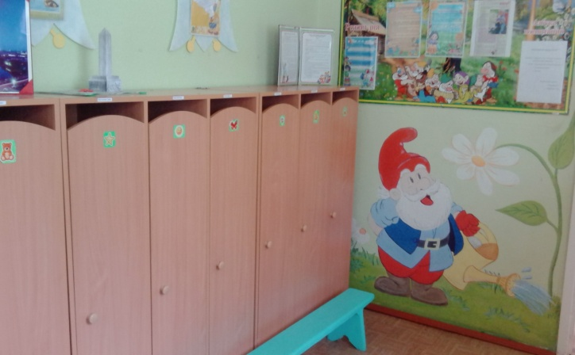
Приемная

Предполагаемые цели:
1. Обучение детей навыкам самообслуживания.
2. Осуществление педагогического просвещения родителей, консультационной помощи семье.

Наполняемость:
В приемной комнате расположены стенды: «Для вас, родители», «Уголок здоровья», «Объявления», «С днем рождения», в которых находится информация для родителей: о режиме дня, расписание НОД, объявления, советы и консультации для родителей, «учимся играя».
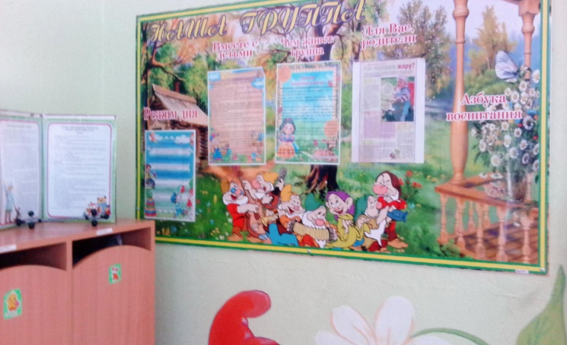
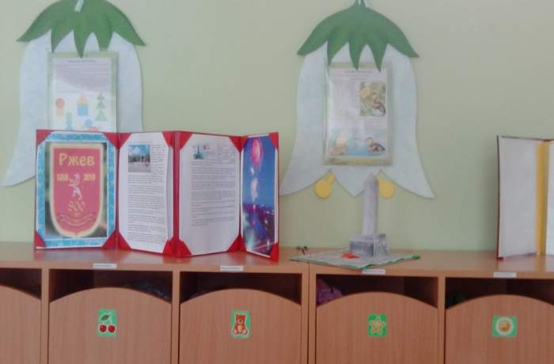

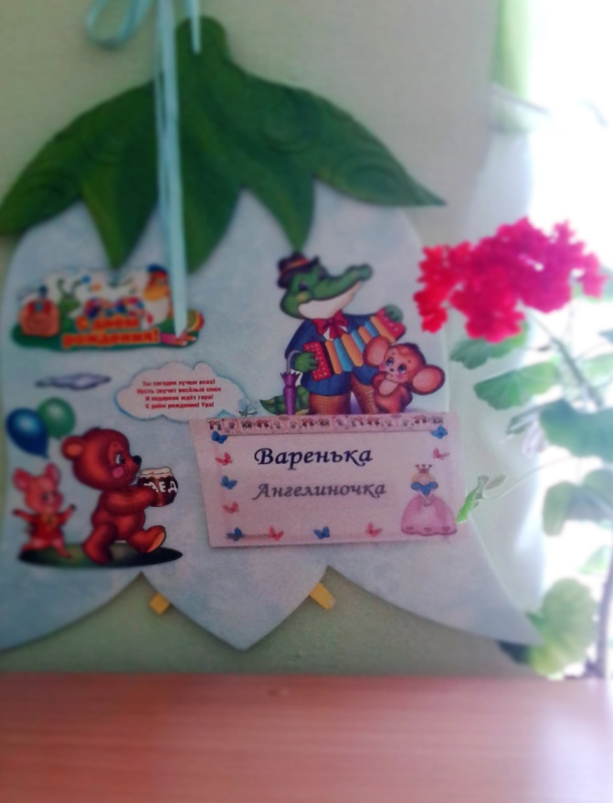

Также информация музыкального, физкультурного и медицинского работников.
В том числе оформлены зоны для детского творчества – для выставки детских рисунков, поделок из пластилина, природного материала, коллективных выставок детей.

Групповая

Предполагаемые цели:
1. Обеспечение комфортного проживания детьми периода дошкольного детства.
2. Приобщение детей к социализации в обществе.

Наполняемость:
Столы обеденные маркированные (6 шт.) в соответствии с ростом детей; стулья детские маркированные (23 шт.) в соответствии с ростом детей; 2 паласа; 2 тумбочки; шкаф офисный для хранения методического материала воспитателей (1шт.), письменный стол воспитателя (1 шт.); стулья для взрослых (2 шт.); детская мебель «Светофор» (4 шт.), термометр (1 шт.); мольберт переносной магнитный.

Центр познания

Предполагаемые цели: развитие у детей познавательных интересов, интеллектуального развития детей
Наполняемость:

Календарь природы, альбомы с картинками,
природный материал. чудесный мешочек, картинки для группировки и обобщения.
Природный и бросовый материал.

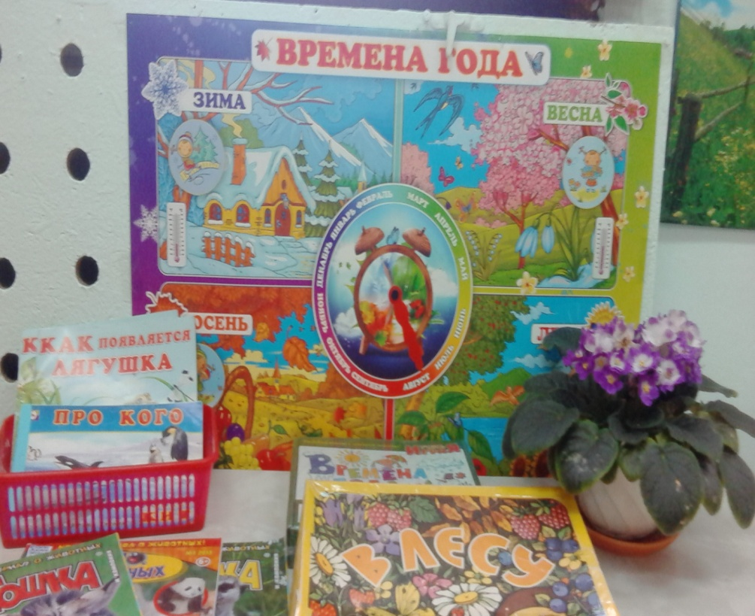

Дидактические игры: «Времена года», В лесу», «Цветы», «С какого дерева листок», «Детки с ветки».

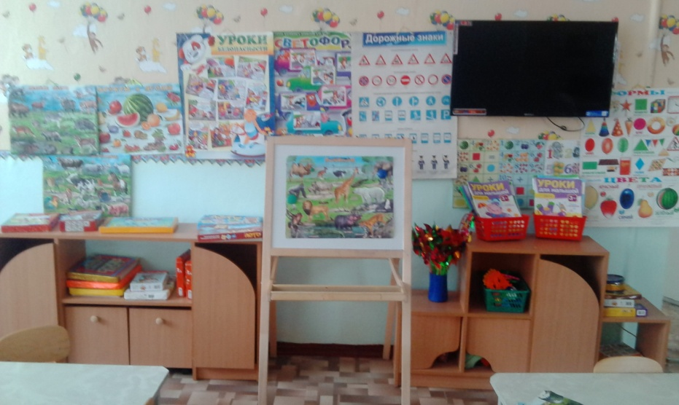
Набор плакатов познавательного характера.

Настольные игры: «Найди половинку», «Продолжи цепочку», «Краски», «Подбери по ассоциации», «Найди пару» (овощи, фрукты).

Книги, альбомы математического содержания, часы, счеты.
.

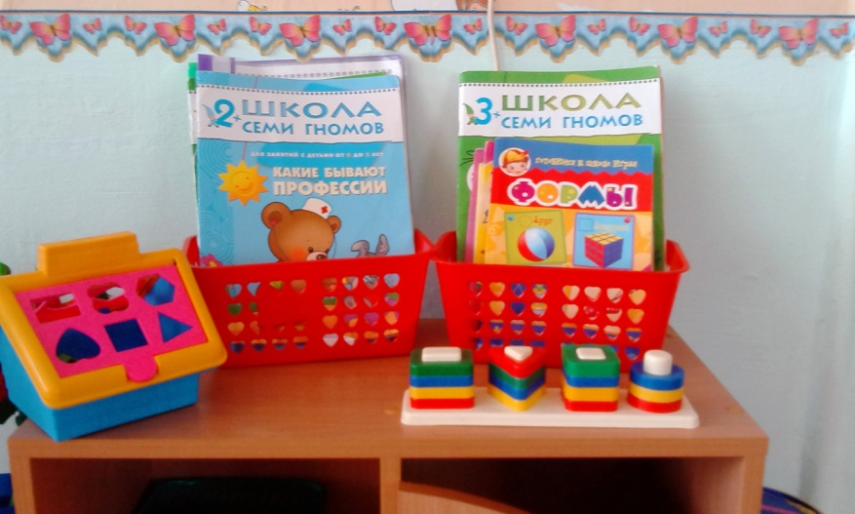
Книги, альбомы математического содержания, часы, счеты

Набор разноцветных палочек,
Дидактические игры: «Подбери фигуру»,
« Подбери по цвету и форме»

Цифры, математический театр.
Набор геометрических фигур, для группировки по цвету, форме и величине.

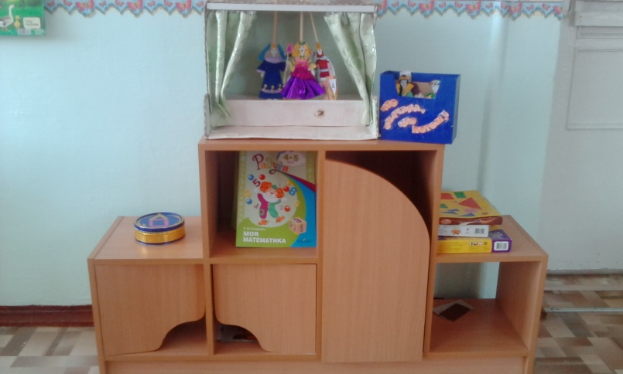
Наборы овощей и фруктов, наборы диких животных, насекомых.

, деревянные пазлы, мягкие напольные пазлы,

математическое лото.

.
Центр изобразительной деятельности

Предполагаемые цели: формирование интереса к эстетической стороне окружающей действительности, удовлетворение потребности детей в самовыражении.

Наполняемость: Для рисования: цветные карандаши, фломастеры, простые карандаши, ручки, палитры, тычки, кисти, стаканы - непроливайки, салфетки, мел, трафареты, штампы.
Для лепки: пластилин, доски, стеки, влажные салфетки.
Для аппликации: белая бумага и картон, цветная бумага и картон, ножницы, кисточки, дощечки, клей, подносы для форм.

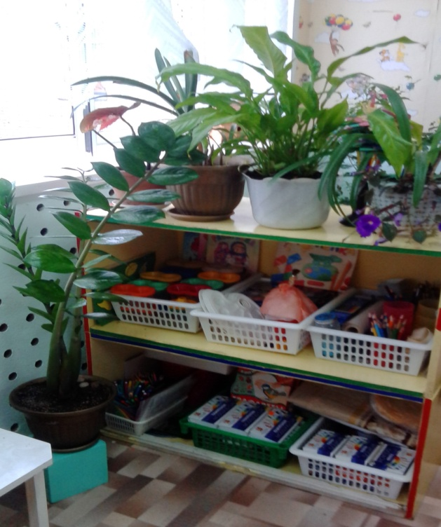

Центр речевого развития
Предполагаемые цели: овладение конструктивными способностями взаимодействия с окружающими людьми.
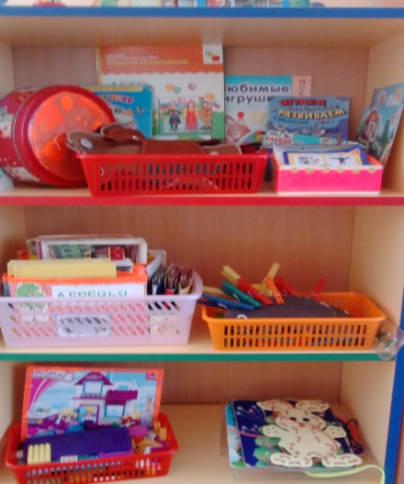
Наполняемость: Сказки для фланелеграфа, наборы сюжетных картинок, подборка пальчиковых игр; артикуляционная гимнастика; дидактические игры: «Четвертый лишний», «Угадай сказку», «Составь картинку», «Найди отличия»; зеркала на каждого ребенка; набор картинок «Времена года», «Дикие и домашние животные»; набор сюжетных картинок
Центр книги

Предполагаемые цели: формирование интереса и потребности в чтении книг.

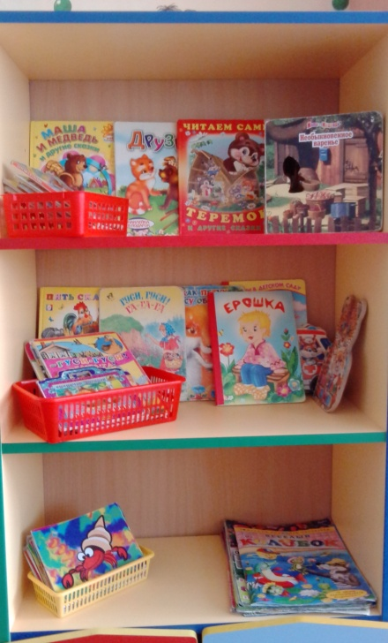
Наполняемость:
подборка детской
художественной литературы:
русские народные сказки
сказки К.И. Чуковского,
В.Г. Сутеева; произведения А.Барто,
С.Маршака;
загадки, песенки, прибаутки, небылицы, считалки, колыбельные. Картинки для рассматривания.

Центр музыкально-театрализованной деятельности

Предполагаемые цели: Развивать музыкальные способности, воспринимать музыку.

Наполняемость
Музыкальные игрушки,
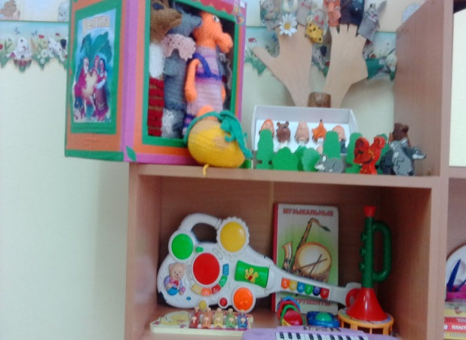
музыкальные инструменты (погремушки, дудки, бубен, гармошка),
костюмы для театрализованной деятельности,
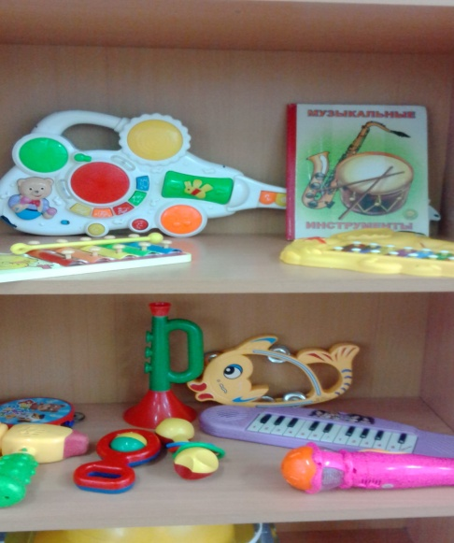магнитная доска и плоскостные фигурки.
Пальчиковый театр, настольный театр, кукольный театр,подборка картинок
с изображениями музыкальных инструментов,

Центр строительно-конструктивных игр:
Предполагаемые цели:
Развивать представления об основных свойствах объёмных геометрических фигур и приобретение умений воссоздавать знакомые конструкции на горизонтальной плоскости.

Наполняемость: Строительный материал, наборы игрушек (транспорт, строительные машины,

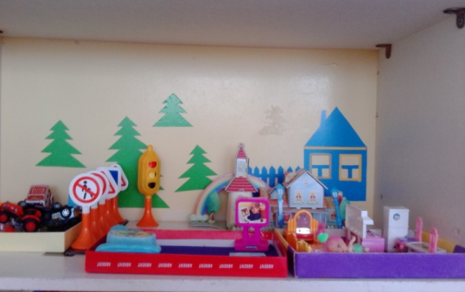 фигурки животных и людей),дорожные знаки, конструкторы «Лего» ,игрушки для игры « Шофер», наборы мебели для игры «Квартира»

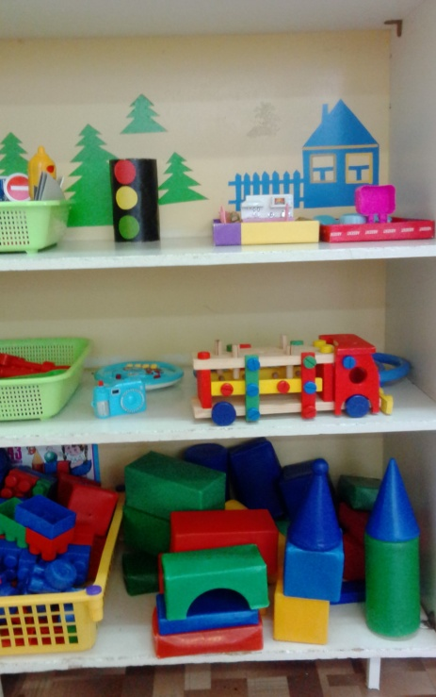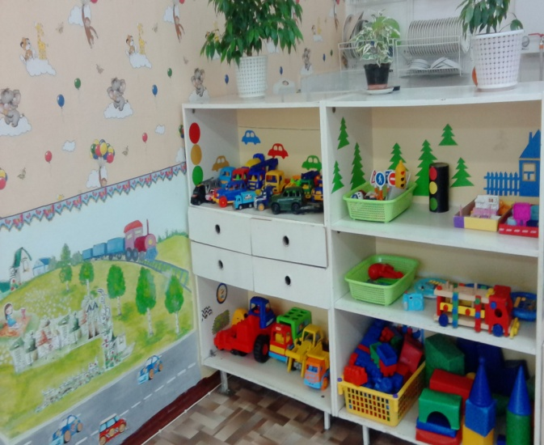

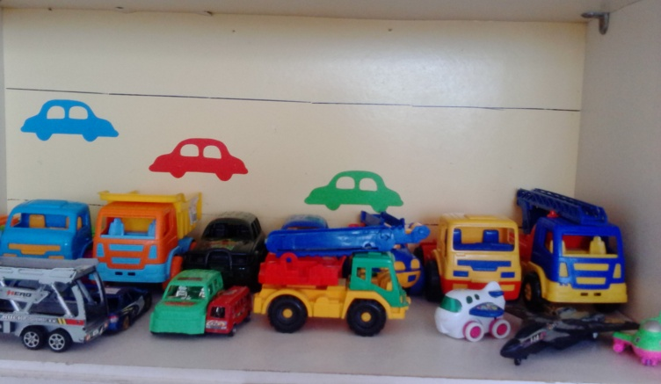

Центр физического воспитания и двигательной активности.

Предполагаемые цели: формирование у детей основ двигательной культуры

Наполняемость:
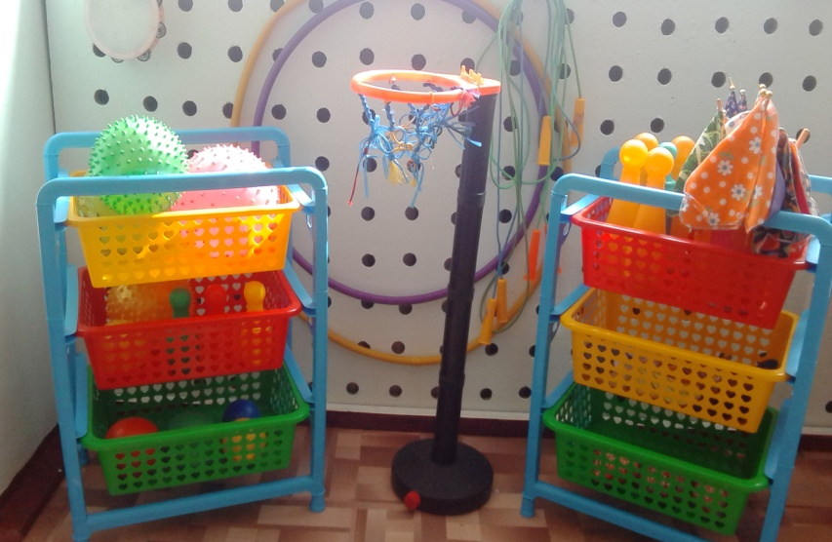
обруч большой и обручи маленькие, мячи разных размеров, мячи – массажеры, набор кубиков, скакалки, кегли, ребристые дорожки и коврики, бубен, шнур длинный, мешочки с грузом, кольцеброс, мяч- попрыгунчик.

Шапочки для проведения подвижных игр.

Игровой центр
Предполагаемые цели: освоение первоначальных представлений социального характера и включение детей в систему социальных отношений.

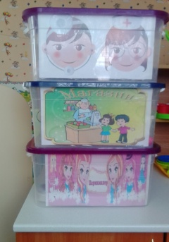Сюжетно-ролевая игра «Семья» 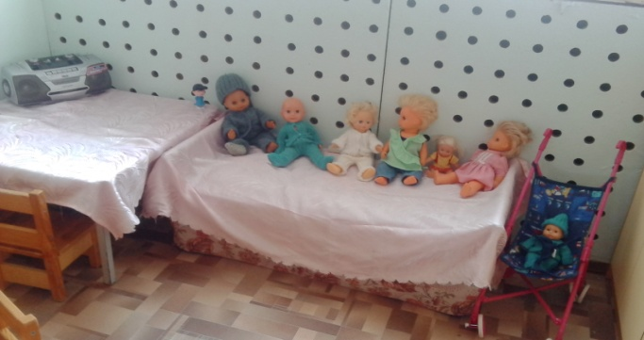 Цель: формирование умения объединяться в игре, распределение роли, обыгрывать различные ситуации, расширять самостоятельность детей в разработке и осуществлении замысла.
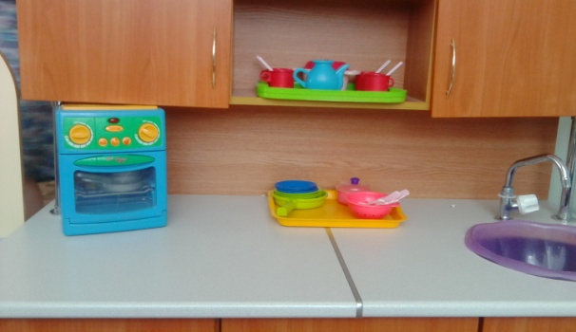Наполняемость: куклы посуда столовая, чайная, кухонная плита, стол, стулья, кровать, бельё, фартуки, утюг, гладильная доска, кукольные дома для кукол среднего размера, набор принадлежностей для ухода за куклой (расческа, бутылочка с соской, горшок, ванночка для купания), коляски складные средних размеров, комплекты кукольных постельных принадлежностей

Сюжетно-ролевая игра «Парикмахерская»
Цель: учить применять свои знания о профессии парикмахера, учить причесывать кукол.

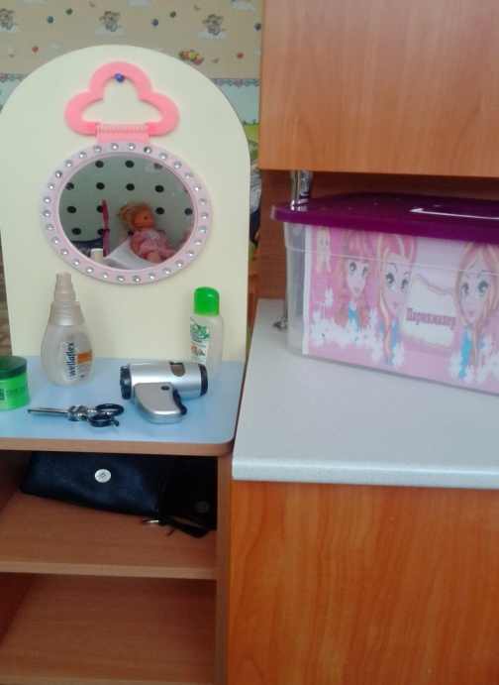
Наполняемость: туалетный столик с зеркалом,
Коробка с набором «Парикмахер» (фен, расческа, плойка, расческа массажная, ножницы, заколки, ободок для волос),
накидка для «клиентов», халат,
предметы - заместители парфюмерных средств.

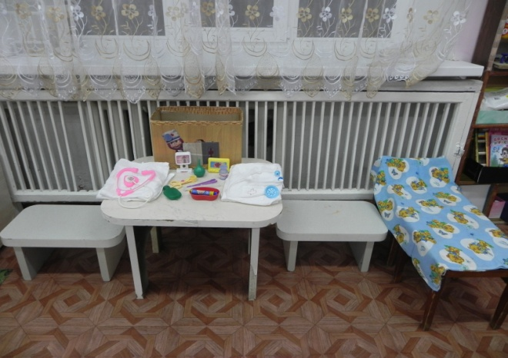
Сюжетно-ролевая игра «Больница»
Цель: выявить уровень владения
игровыми навыками,
умение подбирать атрибуты,
способствовать формированию
дружеских взаимоотношений между детьми,
учить применять свои знания профессии врача.
Наполняемость: халаты медицинские,
тол, стулья, кушетка, набор
«Маленький доктор»
, телефон

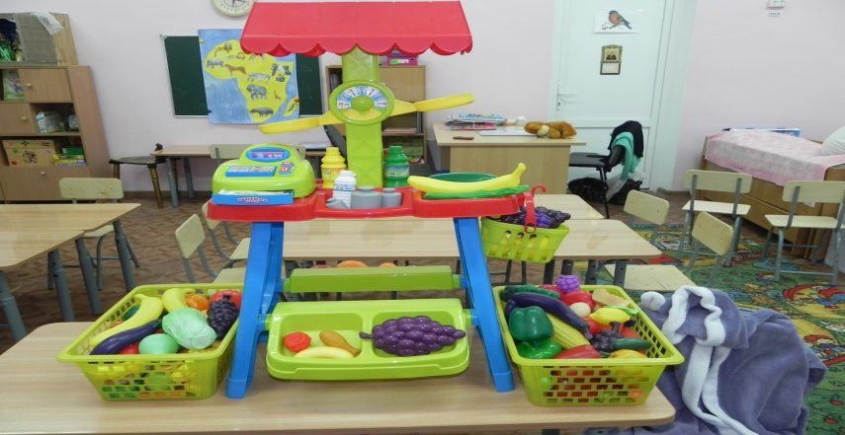
Сюжетно-ролевая игра «Магазин»
Цель: формировать умение объединяться в игре, распределять роли, вежливо обращаться друг к другу, благодарить за покупку.
Наполняемость: стол, весы, гири, касса, деньги, наборы муляжей (овощи, фрукты, продукты питания)

Спальная комната
Наполняемость: 21 спальное место,
1 письменный стол для воспитателей, 1 стул для воспитателей, три шкафа

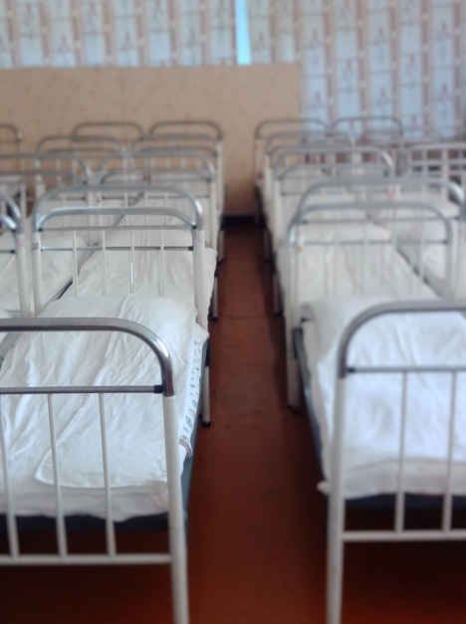 для хранения дидактических материалов, книг, канцтоваров, игрушек.

Комната гигиены

Предполагаемые цели:
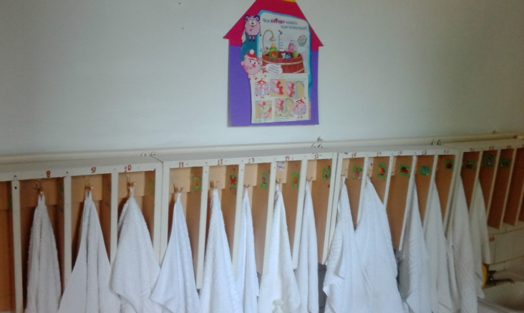 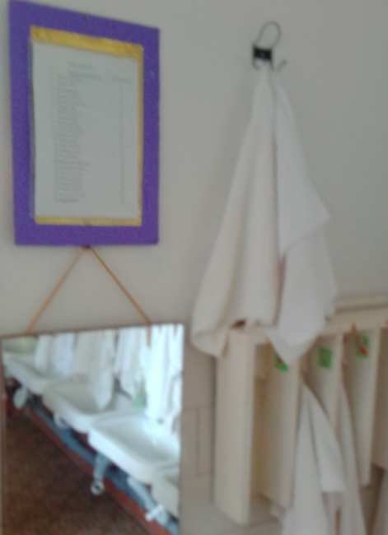 1.Обучение навыкам самообслуживания, умение содержать своё тело в чистоте и порядке.
2. Развитие культурно- гигиенических навыков.
3. Формирование навыков опрятности.
Наполняемость: душевой поддон, четыре раковины, зеркало, жидкое мыло, промаркированные шкафчики для полотенец, пластиковые тазы и корзина для мытья игрушек, шкафчик для дезинфицирующих средств, ведра для мытья пола и влажной уборки.
Туалетная комната
Предполагаемые цели: Формирования навыков опрятности
Наполняемость: четыре унитаза, ведро для мусора с педалью,
шкафчик для хранения моющих средств, инвентарь для уборки туалета.

